Одеська Політехніка

Кафедра ІКС

Лабораторна робота №5

Тема: «Subdivide – подразделение»

Студента групи АД-201

Стицковського Н.Ю.

Перевірив

Доцент Козлов А.Ю.

Асистент Лаврухін В.В.

Одеса 2021

3. Создайте домик.  
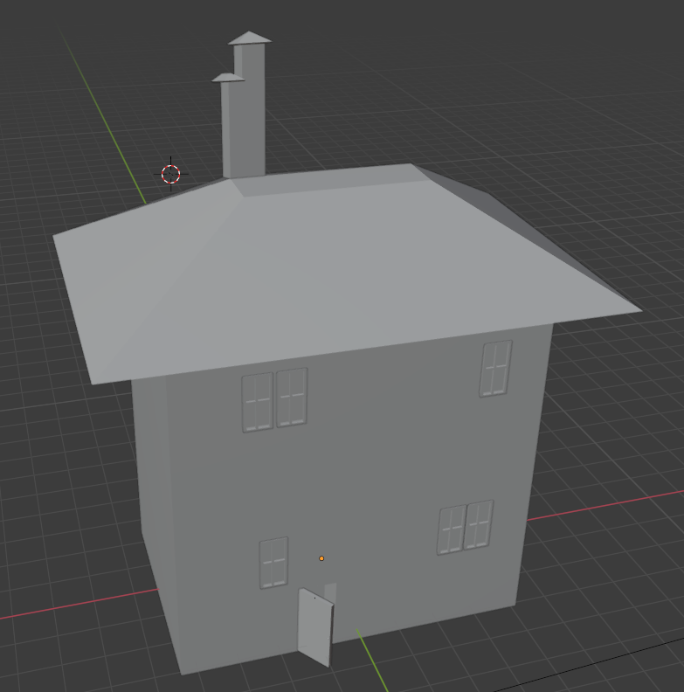

Вывод:

Ознакомился с такими инстурментами режима Редактирования как: Subdivide, Knife, Bevel, Loop Cut and Slide и Connect Vertex Path.

Научился пользоваться горячими клавишами для этих инструментов.